# ***Дата: 20.10.2021***

**Предмет: геометрія**

**Клас: 11**

# ***Тема уроку: Тіла обертання. Циліндр.***

## Циліндр

Прямим круговим циліндром називається тіло, утворене обертанням прямокутника навколо його сторони.

На зображено циліндр, утворений обертанням плоского пря­мокутника ОАВО1 навколо прямої 001 *—* осі циліндра.

Сторони ОА і 01В описують рівні круги, які лежать у паралель­них площинах і називаються ***основами циліндра.*** Радіуси кругів на­зиваються ***радіусами циліндра.*** Сторона АВ описує поверхню, яка називається ***бічною поверхнею*** циліндра. Відрізки бічної поверхні, які паралельні і дорівнюють *АВ,* називаються ***твірними циліндра.***

***Висотою циліндра*** називається відрізок, перпендикулярний до основ циліндра, кінці якого належать основам. Висота циліндра до­рівнює його твірній.

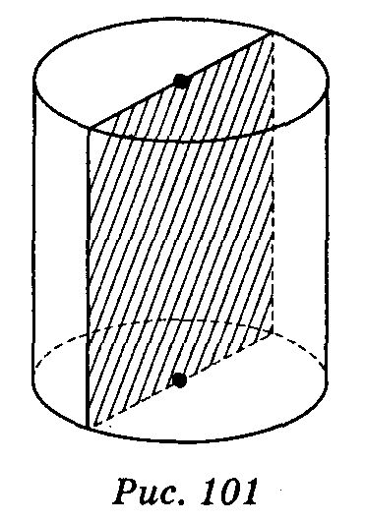***Осьовий переріз циліндра*** *—* прямокутник зі сторонами, що до­рівнюють висоті циліндра і діаметру його основи (рис. 101).

# ОО1 – вісь циліндра, кола з центрами О і О1 – круги основ циліндра

С

О

АВ – твірна

В

ОВ=О1А = радіуси основи

АВСД – осьовий переріз

Д

**Циліндр називається прямим, якщо його твірні перпендикулярні до площин основ.**

А

О1

При обертанні прямокутника навколо його сторони, як осі, утворюється циліндр.

ABОО1 – прямокутник, ОО1 – вісь утвореного циліндра (AB || ОО1).

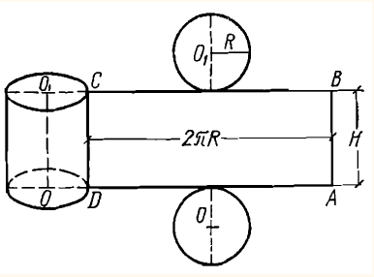При розгортці циліндра ми отримаємо два круги ( основи) та прямокутник ( бічна поверхня циліндра)(розгорнути картонний макет циліндра)

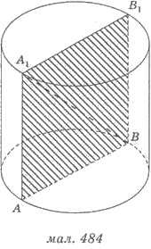



Якщо твірні циліндра не перпендикулярні площинам основ, то маємо похилий циліндр.

Перерізи

**Означення. Переріз циліндра площиною, що проходить через його вісь, називається осьовим перерізом циліндра.**

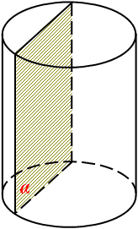Площина, яка паралельна осі циліндра, або не має з ним спільних точок (1), або дотикається циліндра (має з поверхнею одну спільну пряму АВ (2)), або перетинає циліндр (3), в перерізі маємо прямокутник.

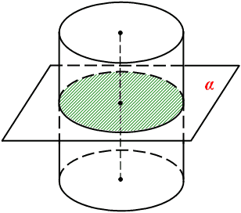**Площина, паралельна площині основи циліндра, перетинає його бічну поверхню по колу, яке дорівнює колу основи.**

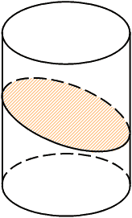Загальний випадок - площина не паралельна і не перпендикулярна осі циліндра. В цьому випадку вона перетинає циліндричну поверхню по деякій лінії. Ця лінія - еліпс - та чудова лінія, по якій рухаються планети та штучні супутники.

1. **Вироблення вмінь, розв'язування задач**

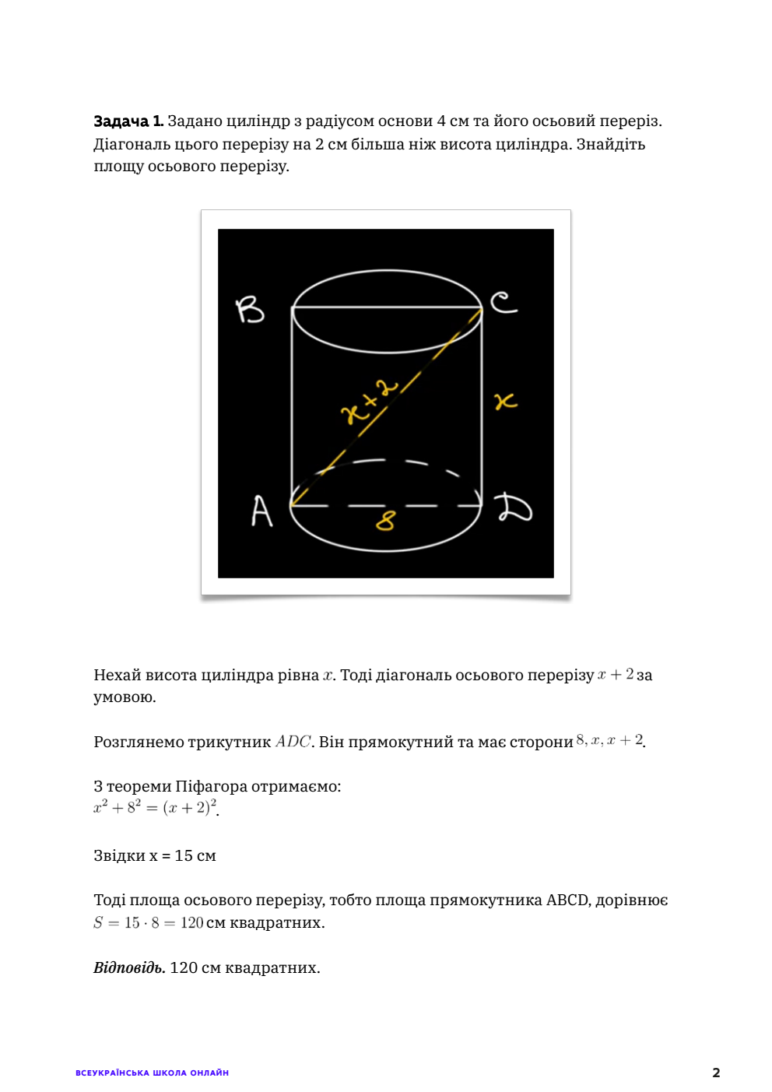

**Задача №2**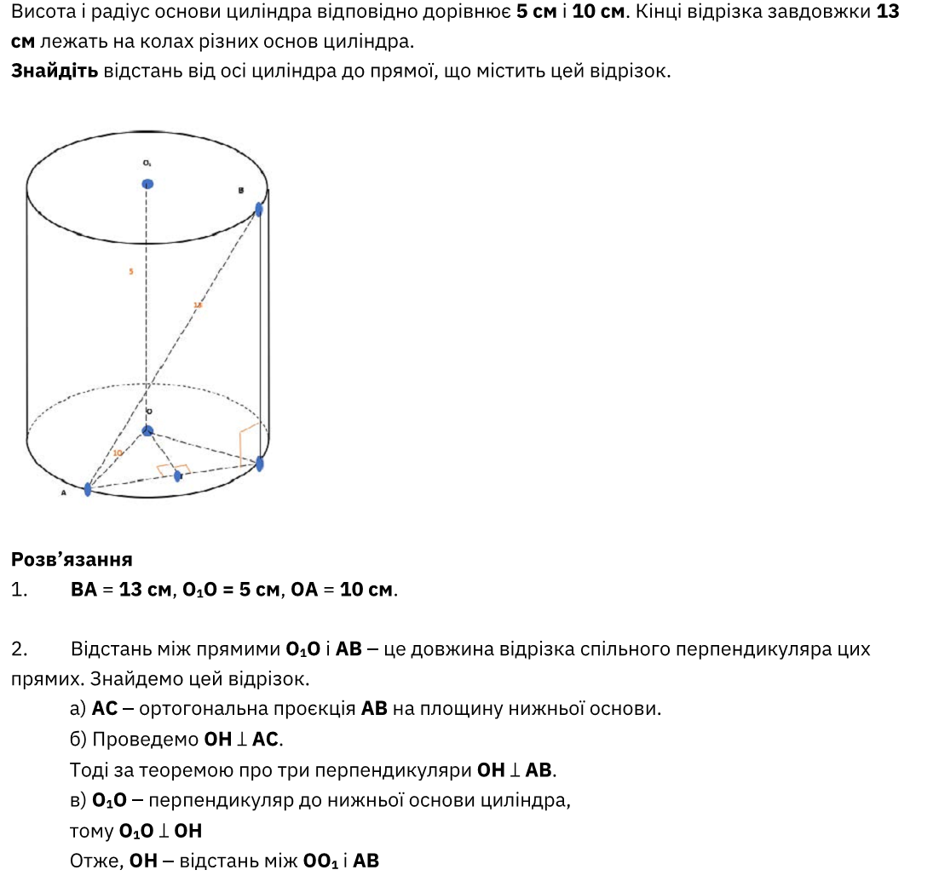

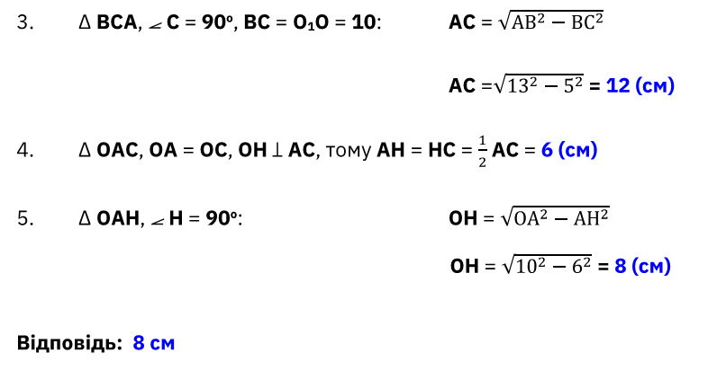

2. Перегляньте відео

<https://www.youtube.com/watch?v=xR0oW3uM2b0&list=PLwQFD9Tkbc9ohOektRuZxcqxFH9_VY6gY>

<https://www.youtube.com/watch?v=Va86BjzINIg&list=PLwQFD9Tkbc9ohOektRuZxcqxFH9_VY6gY>

3. Домашнє завдання

П.5. – опрацювати

№ 5.13, 5.15, 5.17

Виконання сфотографувати та надіслати в HUMAN або на електронну пошту vikalivak@ukr.net